Journées techniques en Espagne en 2004
Un témoignage scrupuleusement professionnel
de Marc Gayda et Claude Bordas

MÉTRO DE MADRID
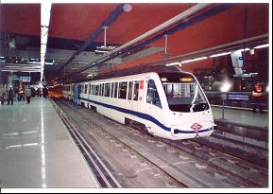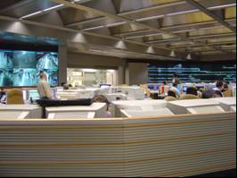

Depuis 1903 et l’accident du métro Couronnes à Paris, la lutte contre l’incendie est la préoccupation première des exploitants de réseaux métropolitains. Le milieu souterrain, aggrave notablement les conséquences des incendies (milieu confiné, enfumage, risques de noir complet empêchant l’évacuation des stations, haute température des sinistres, inflammabilité des matériaux,...). Si tous les réseaux ont
pris des dispositions pour différencier les réseaux électriques, prévoir des dispositifs de secours et développer des moyens de prévention, cela ne règle pas pour autant la lutte contre les incendies en station et, surtout, dans les trains. La visite du Métro de Madrid a permis de prendre connaissance de l’approche sécuritaire de ce réseau méconnu au Nord des Pyrénées.
Suivant la piste ouverte dès la moitié des années 90 par les recherches conduites dans les milieux maritimes et aéronautiques, le “ Metro de Madrid “ a recherché à développer des moyens d’interventions utilisant de l’eau pulvérisée sous forte pression supérieure à 33 bar avec des buses de diffusion de 50 µu. L’eau pulvérisée en fines particules par
des buses de diamètre micrométrique arrivant à grande vitesse développe un grand pouvoir d’absorption de la chaleur et des gaz à haute température. Cela peut suffire à empêcher le processus de combustion. Une absorption de 30 à 60% de la chaleur peut suffire à
stopper un feu par l’effet combiné de la réduction d’oxygène et de la réduction brutale de température.
Dès 1995, des essais seront effectués à la station Chamartin puis étendus à partir de 1996 sur les nouvelles stations et certaines installations fixes du réseau. Le véritable challenge était cependant de développer ces moyens sur les rames qui, sur certaines sections circulent à 110 km/h. Le système mis au point par “ Metro de Madrid “ intègre l’équipement, la détection, le contrôle et la validation de l’information, le déclenchement et la procédure d’extinction. Il comporte un réseau relié aux buses de diffusion, reliées à un collecteur à pression de 10 bar qui dessert l’ensemble du train, trois réservoirs de 50 litres d’air comprimé à 200 bar et un réservoir d’eau de 330 litres maintenue à la température de 15°. L’ensemble ajoute un surpoids de 995 kg. Les pompes sont activées quand les buses des valves solénoïde sont sollicitées par un signal électrique, l’eau arrivant sous pression
de 80 bar. Ces moyens sont désormais installés dans les rames des séries 6 000 (35 voitures sous 600 V), 7 000 (30 rames de 6 voitures sous 1,5 kV et 7 rames bi-tensions 600 V et 1,5 kV) et 8 000 (37 rames de 6 voitures sous 1,5 kV et 10 rames bi-tensions 600 V et 1,5 kV).
L’ensemble des ces dispositifs, en stations, sur installations fixes ou embarqués dans les trains est suivi par le PCC du métro, installé dans les emprises de la station Nuevos Ministerios, qui coordonne également la régularité des trains, l’alimentation électrique et les moyens de sûreté et de sécurité des voyageurs en liaison avec les services de secours et de police.
A noter tout d’abord la grande disponibilité de nos interlocuteurs lors de notre visite faite le 26 avril 2004, y compris au PCC opérationnel, mais aussi la bonne idée (vérifiée sur place) qui est de permettre aux voyageurs aériens d’enregistrer leurs bagages directement à partir du métro Nuevos Ministérios. Les bagages préenregistrés sont acheminés à Barajas par conteneurs dans un compartiment spécifique intégré à la première voiture des rames de la ligne 8. Remarque d’usager parisien : “...et si on faisait la même chose à partir de Châtelet pour embarquer à Roissy CDG et Orly ?”

GARE DE SARAGOSSE DELICIAS & LIGNE SARAGOSSE - HUESCA
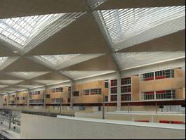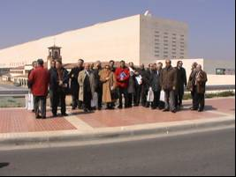

Cette visite nous a permis d’emprunter la nouvelle ligne à grande vitesse Madrid-Lerida jusqu’à Saragosse et également d’observer de quelle manière la RENFE (notre SNCF) a mis à profit avec intelligence et pragmatisme la construction de cette infrastructure nouvelle pour moderniser le réseau existant.
En effet, la transformation de la ligne du transpyrénéen occidental de Saragosse à Huesca désormais apte à recevoir les trains à voie normale et à grande vitesse est une réalisation que les visiteurs français que nous sommes n’a pas laissé indifférent.
Le 25 mars 2004, donc, après nous être recueillis un instant aux côtés de nos amis espagnols sur les lieux de l’attentat du 11 mars en gare de Puerta de Atocha, nous avons emprunté une rame AVE pour Saragosse. Après un trajet de 338 km effectué en 1 h 48 à bord d’un matériel dérivé des rames TGV Atlantique circulant sur cette infrastructure nouvelle à écartement UIC de 1435mm, nous arrivons à Saragosse dans le nouveau bâtiment voyageur de Delicias dont la construction par le GIF (le gestionnaire de l’Infrastructure en Espagne, équivalent à RFF) s’est achevé par son inauguration en octobre 2003.
Sous la direction de l’architecte de la nouvelle gare et de son équipe, nous avons découvert le vaste bâtiment dont l’aspect peut étonner par sa sobriété et ses dimensions impressionnantes. Ce vaste parallélépipède de 500 m de long, 110 m de large et d’une vingtaine de mètres de haut abrite au niveau du sol 5 voies à l’écartement standard UIC et 5 voies à écartement ibérique de 1673 mm. Ces 10 voies sont desservies par 6 quais de 400 m de long. La gare est dimensionnée pour un trafic annuel de 4 millions de voyageurs qui peuvent trouver sur place outre les services et magasins habituels, des hôtels, un centre de Congrès et un “ Fitness Center “. Cet immense bâtiment a été conçu
pour supporter les fortes températures estivales, avec un nombre d’ouvertures réduit et des baies dotées de vitrages athermiques.
Jouxtant la nouvelle gare, l’ancien bâtiment d’origine, qui paraît minuscule, est conservé et sera intégré dans un parc thématique incluant un musée du chemin de fer. Ce complexe fera le lien entre la gare de Delicias et la ville de Saragosse ainsi dotée d’installations
ferroviaires et intermodales de grande qualité.
La visite de la gare terminée, nous avons pris place à bord d’un autorail régional à écartement variable, à destination de Huesca. Qu’elle n’a pas été notre surprise de découvrir cette interconnexion entre ligne à grande vitesse et ligne régionale, solution à laquelle nous ne sommes pas habitués en France. En effet, une voie à écartement standard a été
construite parallèlement à la ligne historique Saragosse - Barcelone jusqu’à Tardienta sur environ 50 km puis de Tardienta à Huesca, un troisième rail a été posé sur la voie unique à écartement ibérique sur 21 km. Le tout a été doté d’une caténaire à 25 kV et certaines sections sont parcourables à la vitesse de 200 km/h. Ainsi, les trains Altaria,
composés de matériels Talgo relient Madrid à Huesca, sans rupture de charge, en environ 2 heures 40. Pour les dessertes au-delà de Huesca, une station de changement d’écartement en marche (à 15 km/h) est installée en avant -gare permettant aux autorails régionaux à écartement variable de poursuivre leur route sur la voie large jusqu’à Jaca, voire Canfranc.
La liaison Saragosse - Huesca prend dorénavant une quarantaine de minutes contre pratiquement une heure autrefois.
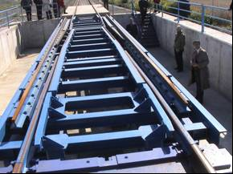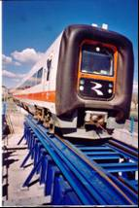
A Huesca, notre groupe a pu assister, tant à bord qu’au sol, à plusieurs manoeuvres de changement d’écartement et a pu observer de près les installations conçues et développées par CAF (Constructeur de matériels roulant) et Talgo dont la simplicité apparente ne peut que surprendre. Face à cette réalisation, force est de constater que la RENFE et GIF, loin de considérer la dualité d’écartements en Espagne comme un handicap, ont développé avec l’industrie privée des solutions extrêmement ingénieuses pour amplifier “ l’effet réseau “ à partir des lignes à grandes vitesse. Ainsi, la preuve est faite que la correspondance avec un autocar, serait-il de grand confort, dans la cour d’une gare d’une ligne à grande vitesse, peut être intelligemment remplacée par une liaison sans
rupture de charge. Elle est également faite pour que la différence d’écartement ne soit pas un obstacle insurmontable. Ces visites extrêmement instructives, nous ont permis de découvrir, voire de redécouvrir, un chemin de fer en pleine évolution.
Le groupe a ensuite été reçu par le Président de l’Association espagnole des ingénieurs ferroviaires (AIICF), Monsieur José Maria Pérez Revenga au siège historique “ Le Château“ de la Renfe à Madrid.
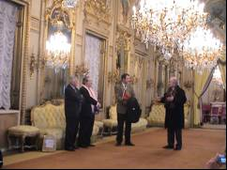
Nous remercions notre ami Ignaccio Barron qui nous a proposé ce riche programme et grâce à qui l’organisation a été remarquable, ainsi que tous nos hôtes pour leur disponibilité et leur extrême gentillesse malgré la période troublée par le drame qui les avait frappés quelques jours plus tôt.
Nous avons également reçu plusieurs témoignages de satisfaction, parmi lesquels nous avons extrait ...
de Jacques Pinson “ ...pour moi, ce qu’il ressort, globalement, c’est l’esprit d’innovation et d’investissement vers l’avenir des espagnols, l’accueil chaleureux de nos hôtes de la Renfe et du Métro de Madrid et bien sur la compétence et la gentillesse de notre guide Ignacio Barron ... “de Jean Ehrsam “ ...j’ai été particulièrement passionné par la qualité des réalisations techniques, tant du GIF pour l’AVE, que du Métro de Madrid, et notamment pour ce dernier, par la rapidité de la réalisation de la liaison Madrid-Aéroport, exécutée en seulement 3 ans, de la conception à la mise en service ... “

